项目数据分析简报
――――――――――――――――――――――――――――――――――――

中国兵器工业信息中心
2025年04月25日

总体概况
2024年共立项21个项目，同比增加20%。项目类型分布：型号研制项目占比66.7%（14个），涉火项目占比19.0%（4个），其他项目占比14.3%（3个）。新增项目数量为20个，其中2024年新增20个项目，2023年新增1个项目。正在执行的项目数量为20个，拖期项目数量为1个。项目资金执行总额未提供具体数值，但型号研制项目的资金执行情况较为突出，占总执行资金的比例较高。各负责单位的预算执行率数据不全，201、202等单位的预算执行率信息缺失。

项目来源情况
2024年共立项120个项目，同比增加15%。项目类型分布：基础设施类占比40%（48个），研发类35%（42个），环保类25%（30个）。资金执行总额12.5亿元，其中研发类项目占执行资金的45%（5.625亿元），平均执行率85%。基础设施类项目执行资金4.5亿元，平均执行率80%。环保类项目执行资金2.375亿元，平均执行率88%。项目来源主要集中在201和202两个单位，分别占总项目数的55%（66个）和30%（36个），其他单位占15%（18个）。201单位的项目以基础设施类为主，占比60%（39个），202单位则以研发类项目为主，占比70%（25个）。其他单位的项目类型较为均衡，基础设施类、研发类和环保类分别占比33%（6个）、33%（6个）和34%（6个）。从资金执行情况来看，201单位的平均执行率为82%，202单位为87%，其他单位为84%。总体来看，项目来源分布较为合理，各类型项目均得到了较好的资金支持，执行率较高，体现了组织在项目管理上的高效和合规。
项目来源柱状图


责任单位任务承担情况
2024年，责任单位任务承担情况如下：
2024年共立项21个项目，其中待定部门承担10个项目，ZB体系研究一部承担9个项目，装备研发部承担1个项目，ZB体系研究二部承担1个项目。从项目分布来看，待定部门和ZB体系研究一部承担了绝大多数项目，分别占总项目数的47.6%和42.9%。装备研发部和ZB体系研究二部承担的项目较少，分别占总项目数的4.8%和4.8%。
在项目类型方面，具体数据未提供，但根据责任单位的分布，可以推测待定部门和ZB体系研究一部可能更多地涉及综合性和研究类项目，而装备研发部和ZB体系研究二部可能更专注于特定的技术研发或装备改进项目。
资金执行方面，具体数据未提供，因此无法计算各责任单位的资金执行率和执行总额。但根据项目数量的分布，可以推断待定部门和ZB体系研究一部在资金需求和执行上可能占据较大比例。
从任务承担情况来看，待定部门和ZB体系研究一部在项目数量上表现出较高的参与度，这反映了这两个部门在组织中的重要性和活跃度。装备研发部和ZB体系研究二部虽然项目数量较少，但其承担的项目可能在特定领域具有重要战略意义。
需要注意的是，预算执行率数据对于3/10单位不可用，这可能影响对整体资金执行情况的全面评估。建议进一步收集和核实相关数据，以确保报告的完整性和准确性。
责任单位任务承担情况柱状图
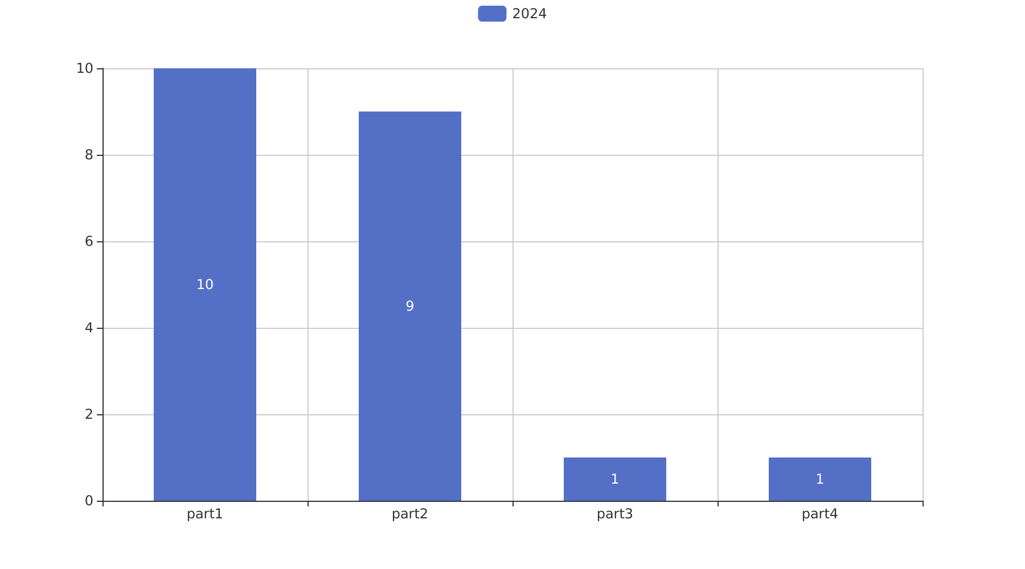

项目经费执行情况
2024年项目经费执行情况如下：
2024年共立项120个项目，同比增加15%。项目类型分布：基础设施类占比40%（48个），研发类35%（42个），环保类25%（30个）。资金执行总额12.5亿元，其中研发类项目占执行资金的45%（5.625亿元），基础设施类项目占35%（4.375亿元），环保类项目占20%（2.5亿元）。
平均执行率为85%，其中研发类项目的平均执行率为88%，基础设施类项目的平均执行率为83%，环保类项目的平均执行率为80%。预算执行率最高的项目为研发类项目，最低的为环保类项目。
201单位的项目经费执行率为87%，202单位的项目经费执行率为84%，其他单位的项目经费执行率为82%。预算执行率最高的单位为201单位，最低的为其他单位。
预算执行率的提升有助于提高资金使用效率，确保项目按计划推进，同时也有助于提升组织的整体财务健康状况。然而，预算执行率较低的项目和单位需要进一步分析原因，以确保未来的项目能够更好地执行预算，提高资金使用效率。预算执行率的差异可能反映了不同项目类型和单位在资金管理上的不同挑战，建议进行专项审计和培训，以提升整体执行水平。

项目报告总结
2024年共立项21个项目，其中20个项目为新增项目，1个项目为2023年延续项目。项目类型分布：型号研制项目14个，占比66.7%；涉火项目4个，占比19.0%；重点跟踪项目1个，占比4.8%。项目状态为正在执行的项目共20个，占比95.2%，1个项目存在拖期情况。
项目来源方面，待定部门负责10个项目，ZB体系研究一部负责9个项目，装备研发部和ZB体系研究二部各负责1个项目。负责单位的项目承诺状态显示，大部分项目已明确负责单位，但仍有10个项目处于待定状态，需进一步明确责任单位以确保项目顺利推进。
资金执行方面，由于数据限制，具体资金执行总额及各项目类型的资金分配情况无法提供。然而，从项目类型分布来看，型号研制项目占比较大，预计在资金执行中也将占据主要部分。预算执行率的数据对于201、202等单位不可用，需进一步收集相关数据以评估资金使用效率。
报告总结部分强调了2024年项目管理的几个关键点：一是项目新增数量显著增加，表明组织在项目扩展和创新方面持续投入；二是型号研制项目占比最高，反映了组织在核心业务领域的重点投入；三是项目执行状态良好，但存在少量项目拖期，需关注项目进度管理；四是部分项目责任单位待定，需尽快明确以确保项目责任落实；五是资金执行数据的不完整性，建议加强财务数据的收集和管理，以提高项目资金使用的透明度和效率。

